Convocatoria de Predoctoral
(2021)

DATOS DEL SOLICITANTE
APELLIDOS: NOMBRE:
DNI:
DIRECCIÓN PARTICULAR:
CIUDAD: | CÓDIGO POSTAL:
TELÉFONO PARTICULAR: | TELÉFONO MÓVIL  CORREO ELECTRÓNICO:

DATOS DEL DIRECTOR
APELLIDOS: NOMBRE:
DNI:
DIRECCIÓN PARTICULAR:
CIUDAD: | CÓDIGO POSTAL:
TELÉFONO PARTICULAR: | TELÉFONO MÓVIL  CORREO ELECTRÓNICO:

DATOS DEL CODIRECTOR
APELLIDOS: NOMBRE:
DNI:
DIRECCIÓN PARTICULAR:
CIUDAD: | CÓDIGO POSTAL:
TELÉFONO PARTICULAR: | TELÉFONO MÓVIL  CORREO ELECTRÓNICO:

El responsable del tratamiento de sus datos es FUNDACION INSTITUTO DE INVESTIGACION MARQUES DE VALDECILLA. Sus datos serán tratados con la finalidad de gestionar las relaciones con terceros de la Fundación. La legitimación para el uso de sus datos está basada en la ejecución de un contrato o prestación de servicios. No se cederán datos a terceros, salvo obligación legal. Los interesados podrán ejercitar sus derechos de acceso, rectificación, supresión, oposición, portabilidad o limitación del tratamiento, dirigiéndose a FUNDACION INSTITUTO DE INVESTIGACION MARQUES DE VALDECILLA en la siguiente dirección: AVDA. CARDENAL HERRERA ORIA, S/N 39007, SANTANDER. Puede consultar la información adicional sobre protección de datos en www.idival.org/es/Política-de-Privacidad.

II. Memoria del Proyecto de Tesis doctoral
(preferiblemente no aportar más de 6 páginas):

Título del Proyecto de investigación:
1.- La formulación de objetivos claros y realistas, impacto del proyecto, metodología, etapas previsibles para la consecución de los objetivos, claridad y rigor en la exposición de antecedentes y relación con el tema de la tesis doctoral, novedad, originalidad del proyecto e interés presunto de los resultados esperados. También se valorará positivamente la multidisciplinariedad.

2-La viabilidad del proyecto: adecuación de los recursos disponibles (materiales y financieros) para su ejecución especialmente si son experimentales, requieren de muestreos, análisis en laboratorios, etc., si está incluido en un proyecto financiado, vinculación del grupo de investigación en el que se integrará la persona solicitante con la temática del proyecto.

Nota: aportar en un documento independiente el informe del director de la tesis sobre el proyecto de la tesis y el programa de doctorado a cursar por el solicitante.

PARA FINALIZAR EL DOCUMENTO GENERE UN ARCHIVO PDF NO MODIFICABLE

¡Recuerde! de no hacerlo así, se corre el riesgo de que no quede adjuntado correctamente.

PASO 1.ARCHIVAR LA MEMORIA EN FORMATO PDF.
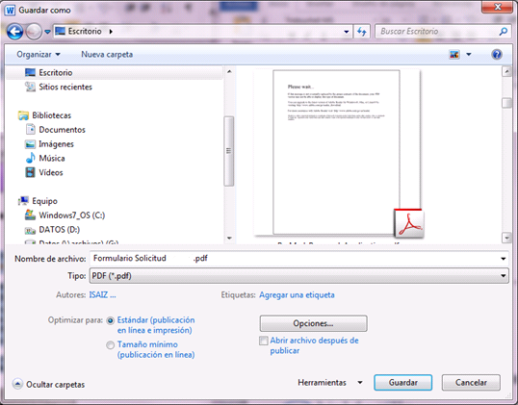

PASO 2. ADJUNTE EL ARCHIVO EN LA PLATAFORMA IDIVAL.

